Rekonstrukce hospodářských objektů
- Úvod.
- Řešení objektů.
- Stavební část - obecně
- Střešní konstrukce a krytina.
- Přístřešek pro auta
- Kolárna
- Svod dešťové vody.
- Závěr.
- Nákresy objektu

- Úvod.
Stávající zděný objekt bývalé prádelny a navazující dřevěné kůlny byly již delší dobu v havarijním stavu.
Vlastníci bytových jednotek se dohodli, že prostor bude využit pro vybudování zděné kolárny a otevřených přístřešků pro auta.
- Řešení objektů.
Z původního objektu bude využita zděná opěrná zeď v délce cca 28 m.
Nový objekt se bude skládat ze zděné kolárny 5x6m (společný prostor) a otevřeného přístřešku na auta (22x6m), který bude rozděleného do šesti sekcí o šířce 2,7m (1x pro každý byt).
- Stavební část – obecně
Odstraní se dřevěná bouda + zděná příčka z bílých cihel.
Provede se zaměření, vytýčení pro výkopové práce.
Stávající betonové podlahy v objektu bývalé prádelny (nově – kolárna) mohou být ponechány – pokud budou vyhovovat statice a technologii stavby.
Provedou se výkopové práce pro základy stěn/patky nosných sloupů a výkop pro nový podklad pro stání vozidel.
Provede se oprava a zpevnění stávající zdi (cca 28m)včetně omítek.
Stávající zdi, základy a podlahy budou konstrukčně dostatečně a pečlivě napojeny, do nových konstrukcí.
Pod nové zdivo a podlahu se provede hydroizolace.
Podél celého objektu se provede zásyp štěrkopískem, zhutnění a položení zámkové dlažby.
- Střešní konstrukce a krytina.
Střecha nové kolárny a střecha přístřešků na auta budou na sebe tvarově a sklonem navazovat.
Pochůzná střecha se spádem cca 4-5% směrem do dvora,
Krytina kolárna?
Krytina přístřešky ?
Střešní /stropní konstrukce kolárny – dřevěná?
Střešní konstrukce přístřešku - dřevěná.
Dřevěné konstrukce budou opatřeny impregnací proti plísni, hnilobě a hmyzu.

- Přístřešek pro auta
Nosná konstrukce přístřešků na auta bude dřevěná, otevřená. Sekce mezi sebou otevřené. Nosné sloupy konstrukce uložené na betonových patkách/základech.
Podloží stání vozidel zhutněné /zpevněné.
Povrch podlahy pojízdný (zámková dlažba/litý beton/štěrk/aj.).

- Kolárna
Půjde o zděný uzavřený objekt sloužící k úschově kol, kočárků, sekačky na trávu aj.
- Místnost 5x6m.
- Nevytápěný prostor.
- Jedno otevíratelné okno opatřené venkovní mříží. ( opatření proti zlodějům).
- Jedny venkovní bezpečnostní dveře šířky 90cm. ( opatření proti zlodějům).
- 2x zásuvka 240V (uvnitř), 1x zásuvka 240V (venkovní) , 1x osvětlení (uvnitř), 1x venkovní světlo nad vstupem (pohybové čidlo).
- Podlaha – litý beton/dlažba.
- Strop pevný uzavřený ( opatření proti zlodějům).

- Svod dešťové vody.
Přední strana objektu (do dvora) opatřená žlabem se spádem z krajních stěn směrem ke středu. Svody budou napojeny na dešťovou kanalizaci ve dvoře.
Ve svislých částech obou svodů budou vestavěny sklopné odvaděče vody pro jímání dešťové vody k dalšímu využití.
Provedení všech prvků titan/zinek.
- Závěr.
Objekt bude napojen elektrickou přípojkou cca 10m( v zemi přes dvůr) z domu od hlavního rozvaděče.
Bleskovod ?

Místo stavby D
Dolní hejčínská 140/20, Olomouc

Situace před rekonstrukcí:
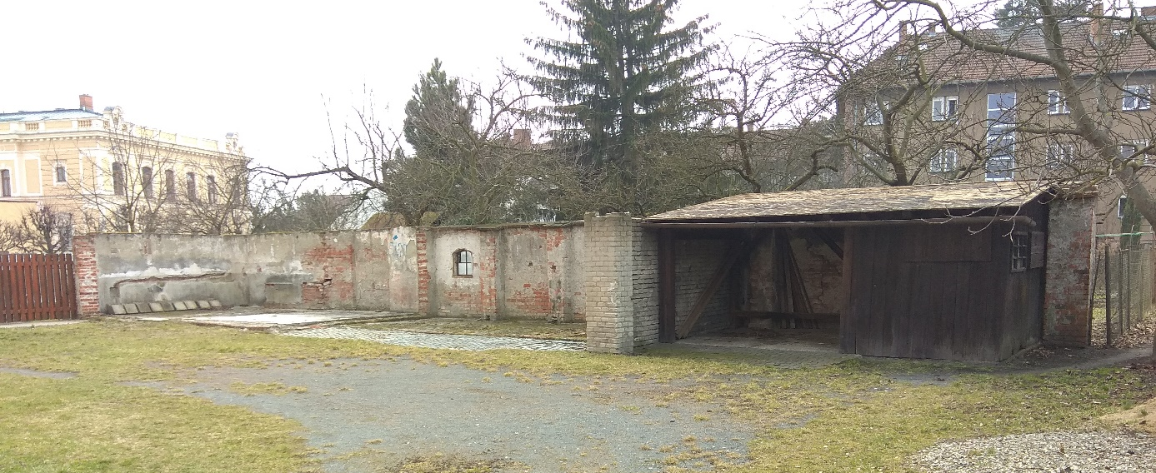

Situace po rekonstrukcí:
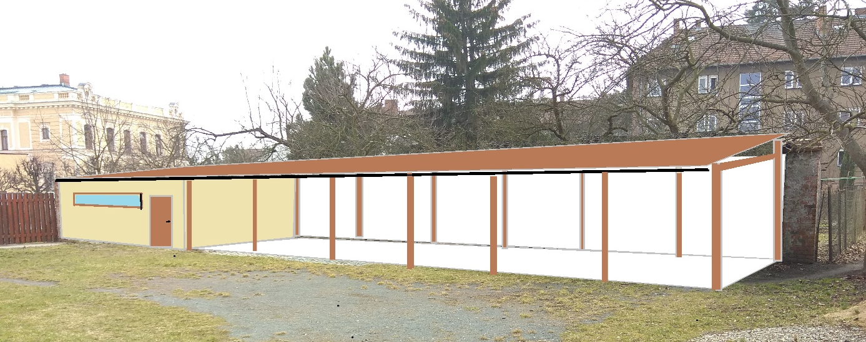
Boční pohled na přístřešek:
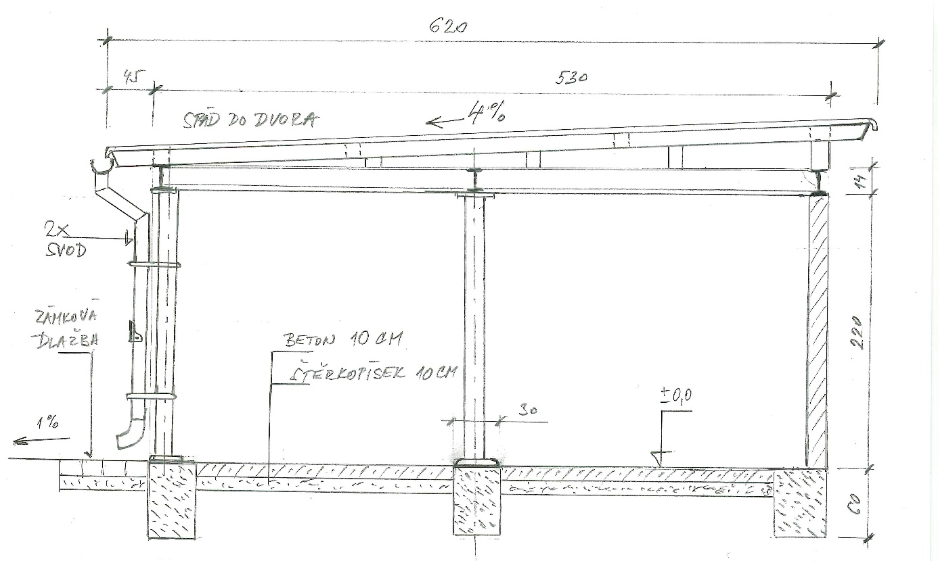

Půdorys objektu:
Obrázky jsou orientační pro představu.

V Olomouci 20.3.2018
Kontaktní osoba – předseda SVJ Michal Polus , 608 469 613

